区政协三届二次会议第16号提案办理情况

办理时间：2022年5月25日
办理地点：委员办公室
参会人员：马铱 向斌 黄琪
你们对恩阳区企业招工难题有哪些原因。
回复：近年来，随5着我区招商引资力度的不断加大，企业用工需求量急剧增加，企业“招工难”问题日益突出。企业用工难的问题主要有三个方面的原因：一是企业方面。1.用工需求量大；2.用工条件过高；3.工资及福利待遇低；4.社会保险未落实；5.用工随意性大；6.缺乏自主性，依赖政府思想严重；二是求职者方面：1.大量劳动力输出；2.跳槽现象严重；3.求职人员眼高手低；三是就业环境方面：1.园区位置远；2.公交车次时间长；3.不方便照顾家庭。
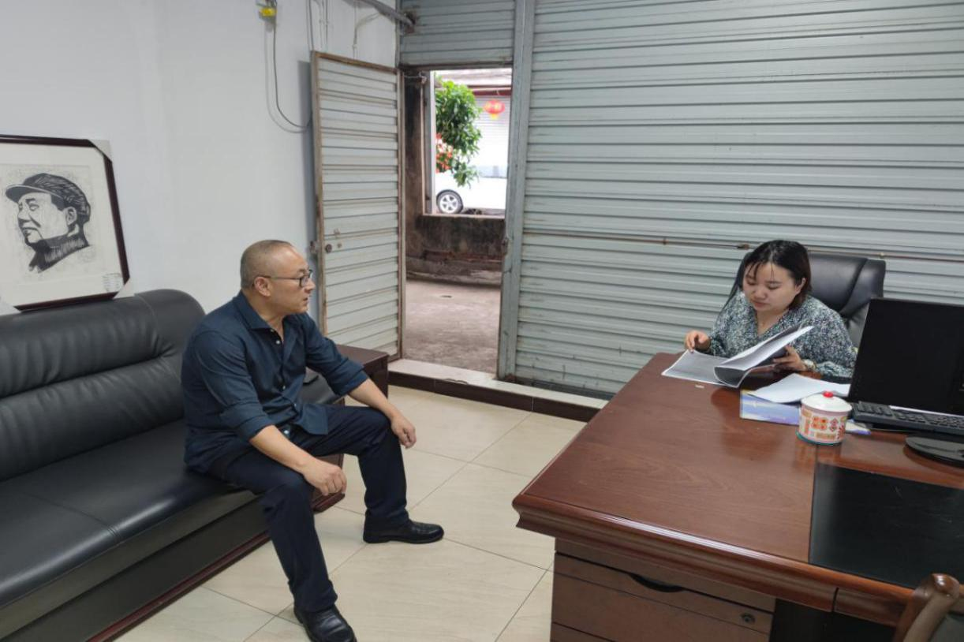
区政协三届二次会议第16号提案办理情况

办理时间：2022年6月27日 （第二次碰面）
办理地点：委员办公室
参会人员：马铱 向斌 黄琪
目前你们对恩阳区企业招工难题采取了哪些措施。
答复：一是收集企业用工需求，建立台账；二是线上线下举办各类专场招聘活动；三是是校企联动招聘，引导企业与职中学生建立实习实训通道；四是建立“区镇村”三级零工市场，引入经营性人力资源服务公司入驻工业园区；五是下达企业用工需求保障任务，适时开展用工保障调度会；六是出台相关惠企政策，明确了具体招工措施和提出了明确激励措施；七是梳理并印发了人社领域惠企政策清单、建立服务专员、联络员常态挂联企业制度；八是开展惠企政策集中宣讲活动，定期入企开展用工指导工作。
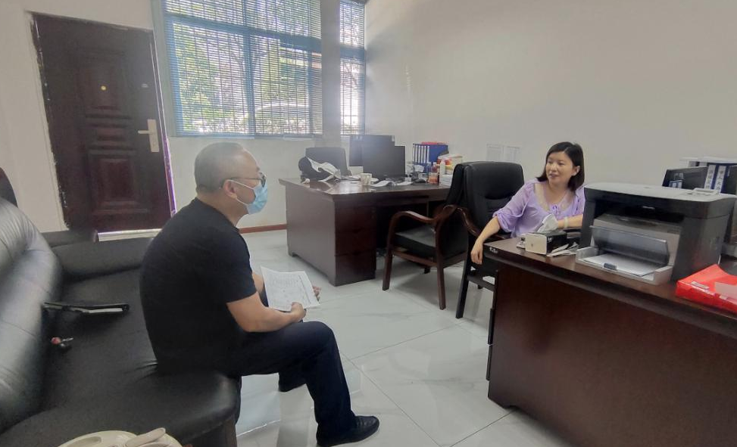
区政协三届二次会议第16号提案办理情况

办理时间：2022年7月29日 （第三次碰面）
办理地点：委员办公室
参会人员：马铱 黄琪 何坤伦
针对园区企业‘招工难’问题，还有什么打算。
答复：一是建好企业台账和求职人员两本台账；二是加大企业用工保障工作的激励措施；三是积极创新工作方式；四是加强平台建设；五是完善网络信息化。我们也恳人大代表多监督，多建议，不断提升公共就业服务质量。

